1.基本设计

1.1总体流程
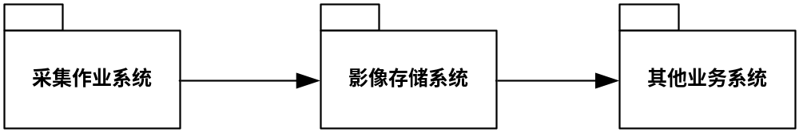

利用出租车执行外景自动采集作业能降低公司外业采集的成本，在这里不对作业做描述，我们所讨论的是作业完成之后的采集数据如何进行自动化管理，并进一步提供给公司其他处理系统一种便捷的影像服务功能。

作业系统采集的道路轨迹和影像存储到影像存储系统，影像系统对数据进行索引、分拣等处理，提供统一的访问接口给其他业务系统使用。

1.2分布式存储
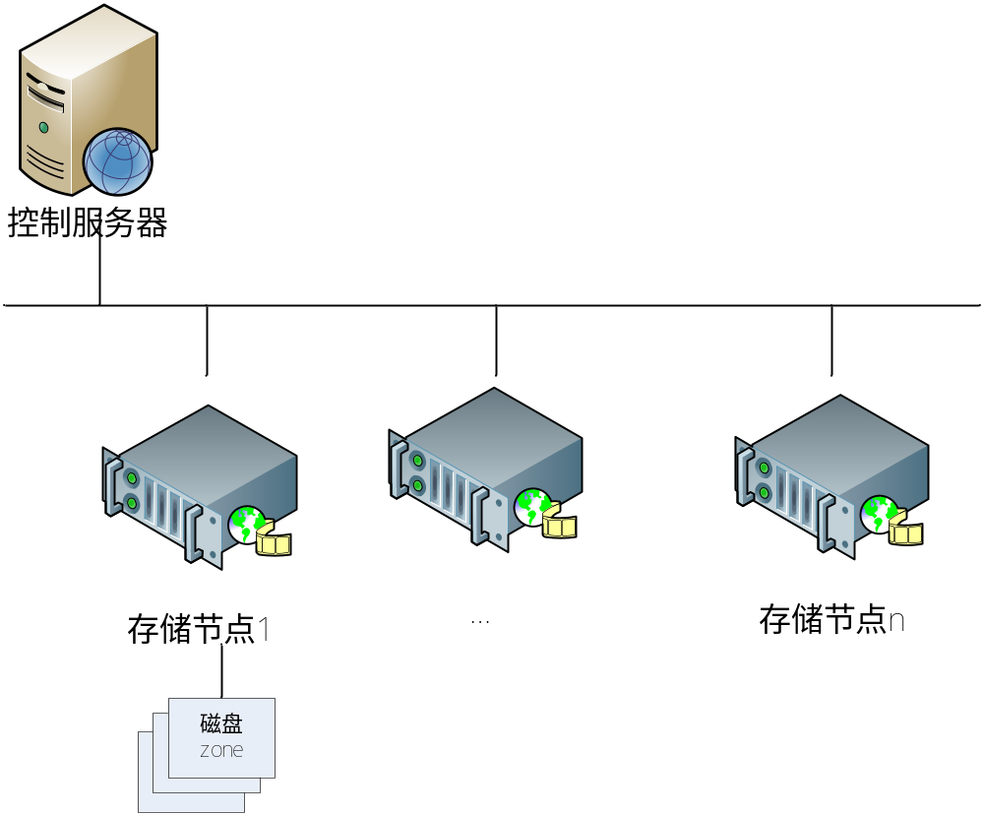
影像系统为了实现高输入输出的性能和海量存储的要求，系统划分为控制服务和存储节点。最小的存储物理单元是磁盘，磁盘作为一个存储区被挂接到节点上。当需要扩展存储容量的时候只需要增加磁盘到节点上，修改节点配置信息，重启节点服务。
影像资料通过控制服务器的调度被存储在不同的节点上，影像的索引信息存储在系统数据库，当用户请求影像资料的时候，控制服务器查询资料存储位置，选择合适的节点系统提供回放服务。
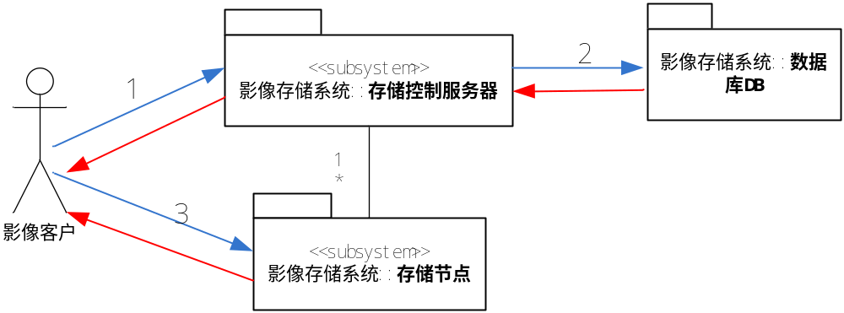

1.3.影像索引

1.4检索和回放
影像系统提供访问接口给影像客户，这些客户可以是影像管理程序或者是其他作业系统。检索和回放是地图道路节点到影像资料的定位和显示。客户系统可以组合路段、时间、车辆、摄像机编号、行驶速度、方向等条件获取影像信息，并将车辆显示在地图位置，同时将视频流传递到客户端用于作业显示。
回放提供暂停、停止、跳跃视频影像功能。
访问接口必须做到简易和通用，为了支持多种开发工具以C接口提供给影像客户，查询数据以xml组织，影像数据传递到客户软件时已经对GPS和流媒体数据完成解码，客户软件只需进行定位和图像显示即可。

1.5影像处理
影像重复是指同一辆车在一定时间内相同方向同路段多次的被采集的情况。相同路段多次被采集是允许的，但过多采集会增加系统存储空间和负荷。
根据存储时间可以判断历史影像是否需要被删除，例如设定半年为有效期，超过半年的影像将视为无效。
根据日采集时间可以设置过滤时间区段，例如早晚高峰时段道路拥挤，对于采集意义不是很大，这一部分采集数据可以被忽略。
根据时间段内采集次数系统可以忽略部分采集影像，例如，在一周内对同一路段同向连续采集了20次，但系统只允许存储最近5次采样影像。
数据过滤可以设置dvr设备的录像时间区间，防止不作业时影像也被采集而浪费存储空间。但同样存在大量影像资料无效的情况，例如 驾驶员停车休息、GPS接收失效，这种情况影像还是被采集了，在导入时系统应该根据GPS定位+速度来判定影像资料是否有效，这种情况之下需要对影像文件进行切割处理。

1.6存储扩展
存储扩展涉及操作简易性、成本和性能。系统应具有存储空间管理功能，可以查询当前系统存储状态，包括磁盘、内存等资源信息，并具有存储预警功能。
当扩展空间只需要通过简易的操作、增加服务器和磁盘资源即可完成容量的扩增。
选择增加服务器或者磁盘这个与性能要求相关，增加服务器可以保证网络带宽和影像资料预处理的能力，更多的服务器带宽可以支持更多的并发客户的影像回放请求。

2.系统功能
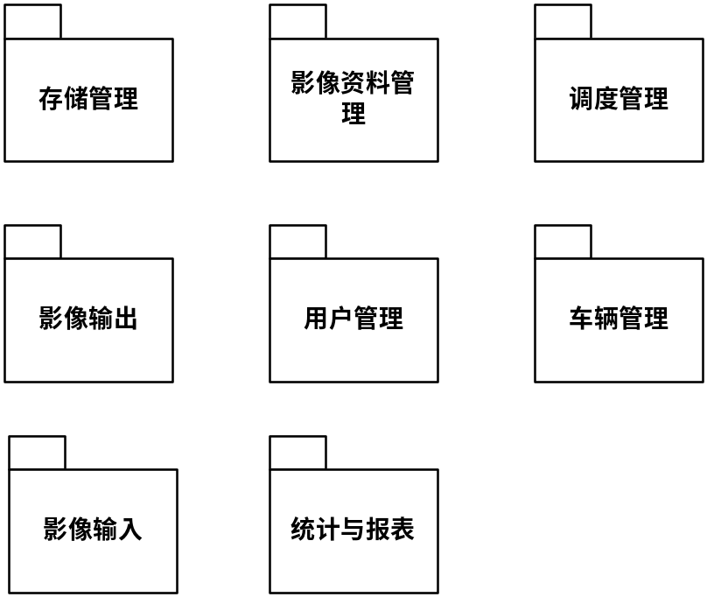

2.1.存储管理
系统对存储节点做分布存储和集中管理。
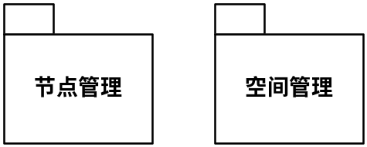
- 节点管理: 存储节点根据系统需求和运行情况会动态增加、删除、维护。系统提供统一的管理界面对节点进行管理和监控，包含节点服务的时间、内外存、IO负荷、客户连接数等信息。
- 空间管理： 包含存储空间的增加、删除和维护

2.2.影像资料管理
管理员可以对影像进行查询、轨迹回放、删除和统计报表。
根据车辆、时间、地理矩形等条件筛选出影像记录，选择影像资料可以进行轨迹回放，并同时在地图显示其位置。
对于失效的影像资料进行移出备份或者清除，可以指定规则让系统自动定期完成处理

2.3. 调度管理
系统存储采用节点分布存储的方式，资料索引信息存储在系统数据库，但影像资料存储在不同的节点上， 访问存储影像时，系统通过调度规则将请求选址到某一个节点上，之后客户系统与节点系统连接完成影像的读取或者存储

2.4. 用户管理
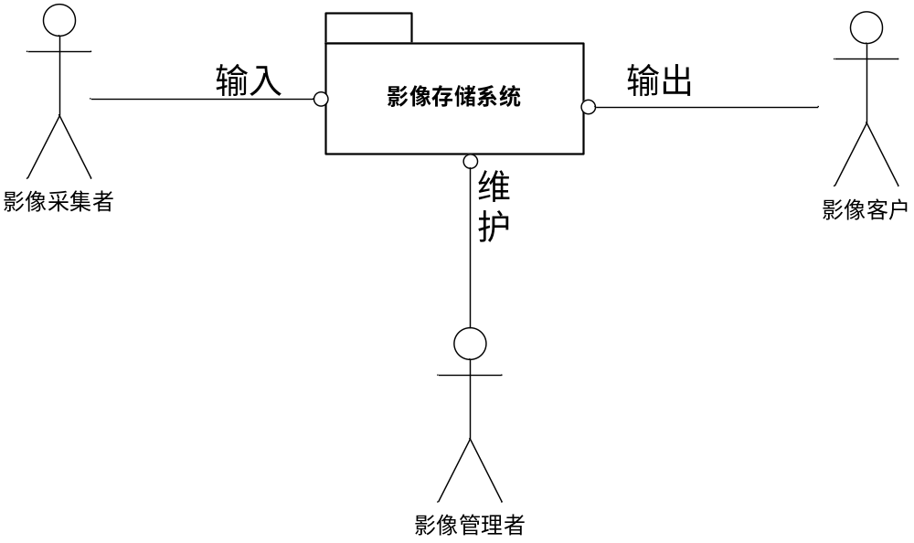
影像存储系统的用户分为采集者、管理者和影像客户
采集者： 外业采集工程师定期将车辆轨迹数据和影像整理之后导入到影像存储系统
管理者： 影像维护工程师定期对影像资料和系统进行维护管理，例如资料的备份、删除、服务器扩容等等
影像客户: 需要影像系统提供影像服务的都视为影像客户，可以以任何形式存在，比如：内业的地图作业系统等等。
影像系统提供统一的访问接口供不同类型的用户使用影像系统的功能，这些接口可以支持本地和远程使用。

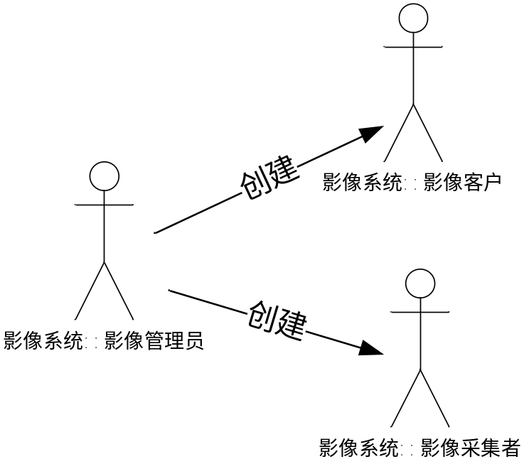

2.5. 车辆管理
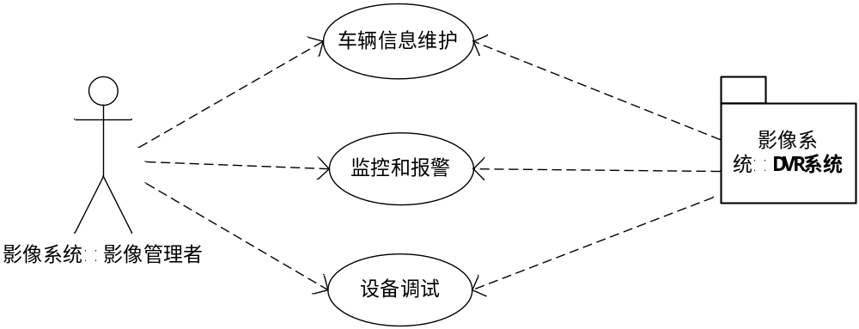
影像采集设备安装在出租车内，系统对车辆和设备要提供管理功能，例如：增加、删除、修改、查询、统计。
车辆信息包含车牌、驾驶员、联系电话、地址信息
设备与车辆必须是一对一绑定，并进行统一编码(dvr设备的硬件编号+车辆牌)
车辆配置多个摄像机，最大同时4路视频录像，摄像机安装并设置方向(前1,后2，左3，右4)
车辆进行分组，支持二级深度，省市作为第一级，区县作为第二级
车辆隶属于影像采集员，两者是多对一的关系，且车辆不能同时隶属于多个采集员

2.6. 影像输入
输入指采集人员将行车影像资料从DVR设备取出，通过整理传入影像系统，系统进行索引处理并存储的过程。
数据工程师定期获取行车资料和影像数据之后登录影像系统，选择资料隶属的车辆，选择摄像机编号，将影像资料传输至系统存储节点，系统对每次提交的数据进行一次校验，防止提交重复的数据（校验计算可以在客户端本地完成）
每次录入数据时系统记录操作日志，包括：时间、操作员、车辆、影像资料的信息
采集影像文件名应该包含视频的通道编号，根据这个编号系统可以自动识别摄像机安装的方向，而免去操作员选择摄像机的步骤。

2.7. 影像输出

包含检索和解码

2.8. 统计与报表

3.系统结构
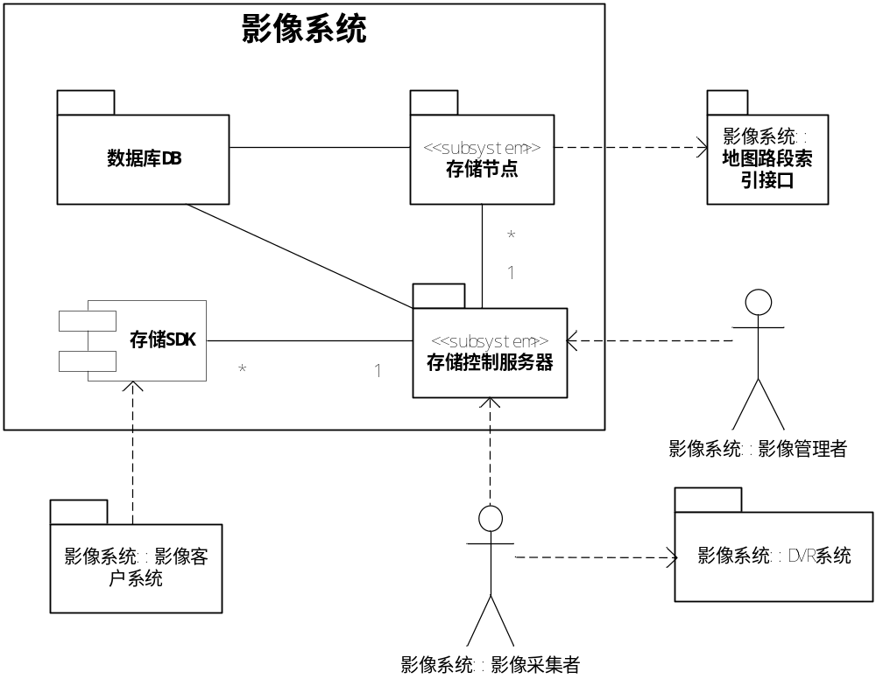

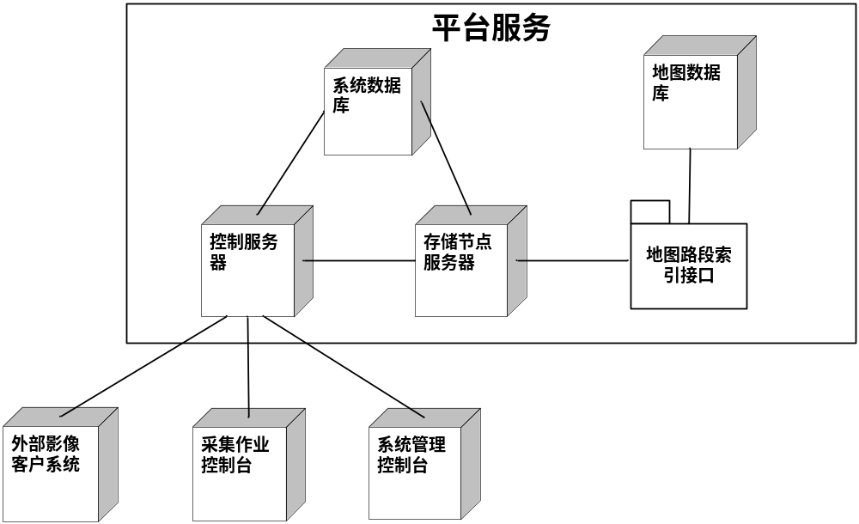
系统部署图

3.1存储控制服务器
控制服务器是影像系统的核心服务,
都与控制服务器连接，控制服务器了解每一个存储节点当前的存储状况，当存储进新的影像资料的时候，存储服务器调度出一个空闲的并能满足存储需求的节点，并将节点服务信息返回给用户系统，用户系统再与节点系统连接完成资料存储工作。

3.2存储节点

3.3采集作业控制台
提供给采集员的作业界面，

3.4影像管理控制台

3.5影像存储SDK
存储sdk是提供给影像客户访问影像系统的一种接口组件。SDK以C接口方式提供影像资料的检索、视频回放、GPS解码定位功能。

模块与功能关系表:
 | 控制服务器 | 存储节点 | 采集作业控制台 | 管理控制台 | 影像SDK
存储管理 | × | × | × | ×
影像资料管理 | × | × |  | ×
调度管理 | × | ×
影像输入 | × | × | ×
影像输出 | × | × |  |  | ×
用户管理 | ×
车辆管理 | ×
统计与报表 | ×

4.接口设计

4.1外部接口
4.1.1 地图索引接口

4.2 内部接口

数据结构
- 存储节点ID
Id唯一不可重复，允许字符： a-z,0-9,_,-
- 存储区
存储区作为存储节点的一个空间区域，可以动态增加、删除。同一个存储节点上不允许相同的存储区id，存储区id命名: a-z,0-9,_,-
磁盘分区表示一个存储区，存储区用文件路径描述
存储节点->存储区->设备编号->日期->影像文件
数据库记录文件存储位置，文件定位: nodeid/zoneid/image_name

6.运行设计

7.运行环境:

7.1 DVR设备

基本要求：
- 视频信号与ＧＰＳ能保证同步 ，最好视频与gps混合编码，便于网传
- 高压缩比H264 D1 1-4路
- 有GPRS或3G通信接口便于管理和应用扩展
- 设备一体化集成度高，体积小便于安装，防震、防潮、防干扰能力好
- 支持2.5寸硬盘，数据导出方式简单

软件要求:
- 提供SDK稳定，编解码接口全，支持windows、linux解码
- 视频解码的同时能获取同步的gps位置信息，不解码也能获取与视频同步的gps轨迹
- 提供视频转换接口，支持 mpeg2、flv等编码
- 提供根据时间定位视频文件偏移的功能，便于快速定位和按时间切割视频文件

车载DVR：
视频 | 视频输入 | 1-4路 NTSC/PAL
视频 | 压缩标准 | H.264
视频 | 图像分辨率 | 4 QCIF ：PAL/NTSC  4 CIF ：PAL/NTSC  2 Half-D1：PAL/NTSC  2 D1 ：PAL/NTSC
视频 | 帧率、码流 | 25fps(PAL), 30fps(NTSC) 、36Kbps~3Mbps, CBR/VBR可调
视频 | OSD功能 | 支持文字、时间、坐标和车速在图像上的叠加
音频 | 音频输入 | 2路BNC,麦克/线路输入,单声道
音频 | 音频输出 | 1路 BNC 输出，单声道
音频 | 音频参数 | 采样频率：8K HZ，采样位宽：16 Bit，压缩：G711A，码率：32Kbps
网络 | 网络接口 | 1个RJ45，10/100M自适应，1个外置USB，内置WIFI(可选)
网络 | 网络协议 | TCP/IP、UDP/IP、多播、HTTP、ICMP、FTP、EMAIL、TELNET等
网络 | WEB应用 | 内嵌Web Server，用户可直接用IE进行浏览、控制视频服务器
网络 | 网络功能 | 网络搜索，网络监控，ADSL、3G(CDMA/TD-SCDMA/WCDMA)
3G网络 | 3G功能 | 内置3G模块，支持3G标准(CDMA/TD-SCDMA/WCDMA)
GPS | GPS定位 | 内置GPS模块，并将GPS定位信息和时间信息记录在录像文件中，可通过录像回放车辆行驶路径
报警 | 移动侦测报警 | 可设置灵敏度1-9级和侦测区域16*12块
报警 | I/O状态报警 | 4个输入端口、2个输出端口
报警 | 视频丢失报警 | 视频丢失后发出报警信号，及时通知在线客户
存储 | 存储接口 | 支持2.5寸SATA硬盘存储
存储 | 录像方式 | 定时录像、报警录像、手动录像
通信 | RS422 | 1个，可以用于云台控制或者双向串口透明传输
安全 | 用户管理 | 提供多用户分级权限管理，允许多用户同时访问设备
安全 | 内置看门狗 | 在异常情况自动复位系统，以保证系统正常运行
安全 | 远程复位 | 通过网络控制远程复位系统
安全 | 延时关机 | 可以通过用户设定关机延时时长
其他 | 电源输入 | DC 8-36V 输入
其他 | 电源输出 | 2组12V 2A 输出
其他 | 工作温度、湿度 | -10 ~ 70 ℃、10 ~ 95%
其他 | 尺寸、重量 | 尺寸：173.6*175.3*42.2mm 重量：1850g

7.2系统服务

1. 数据库
Mysql5.0或者postgresql8.0
操作系统: Windows2008,Linux As4
硬件: 至强3.2G 4核 x 2 ，内存8G，磁盘整列，2个千兆网口
- 控制服务器

